114年防災宣導6月份素材

一、素材下載及成效上傳雲端連結
https://reurl.cc/NQ2KR9 (需先登入google帳號方可下載)

二、影片連結
https://www.youtube.com/watch?v=eK2946_I_mQ&t=12s
https://www.youtube.com/watch?v=clE9j_XDnso

圖片(2張)
- 火災求生：關門保命

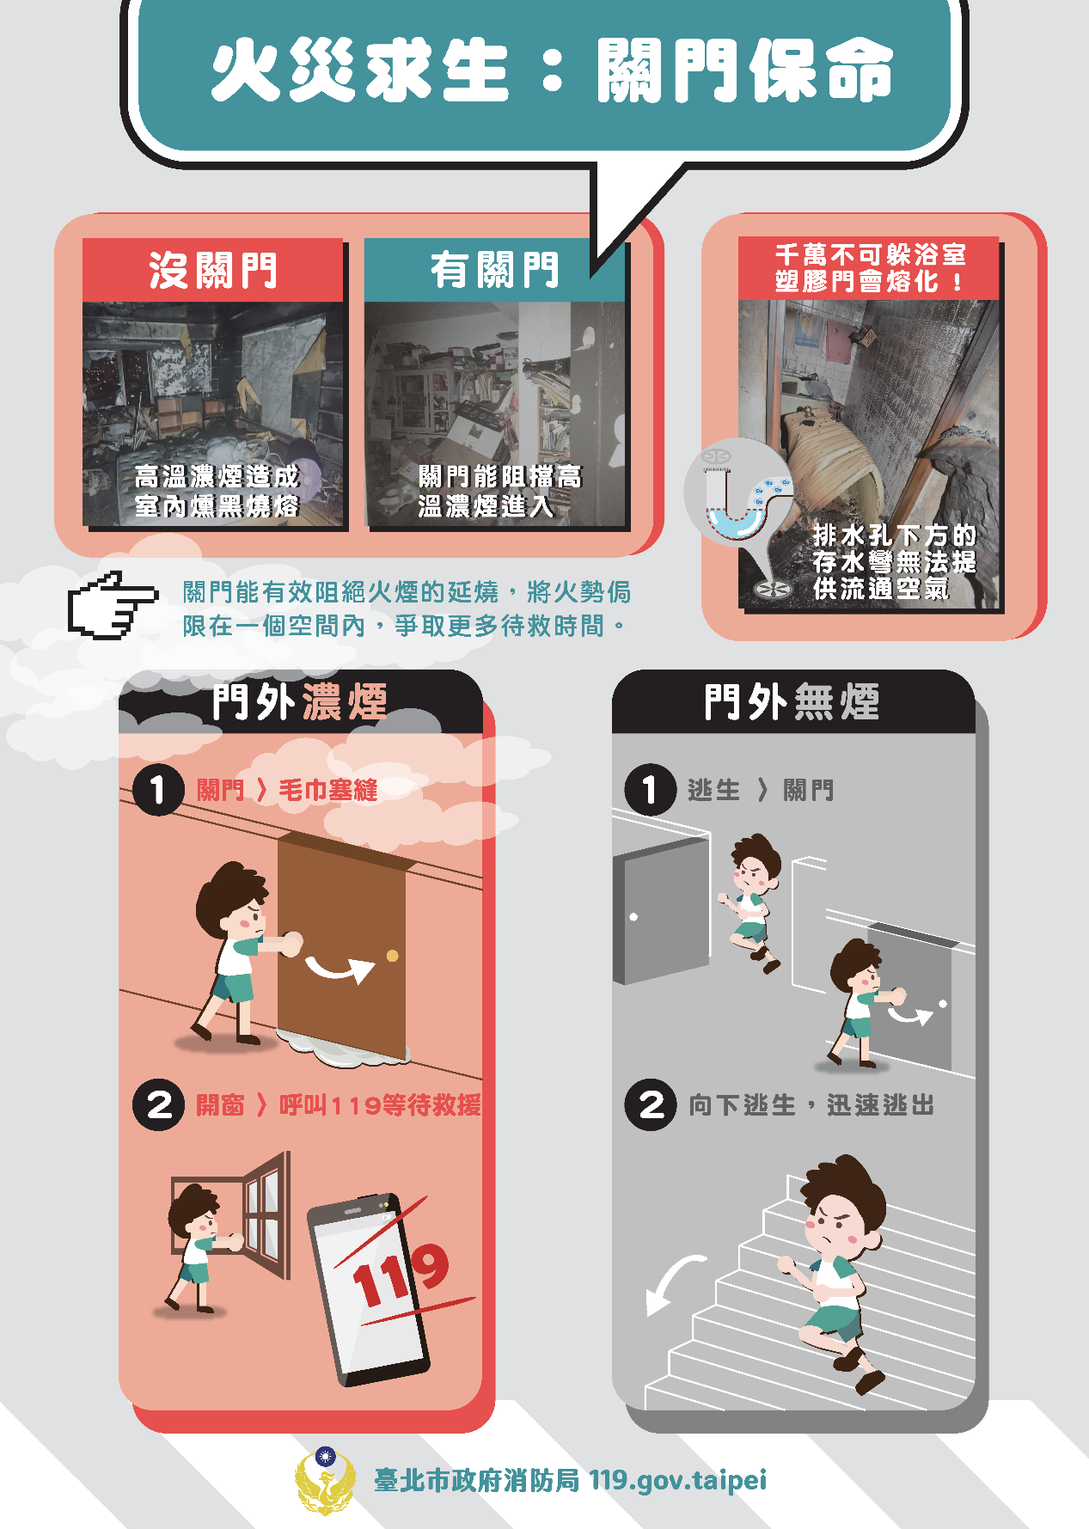

（二）火災逃生流程

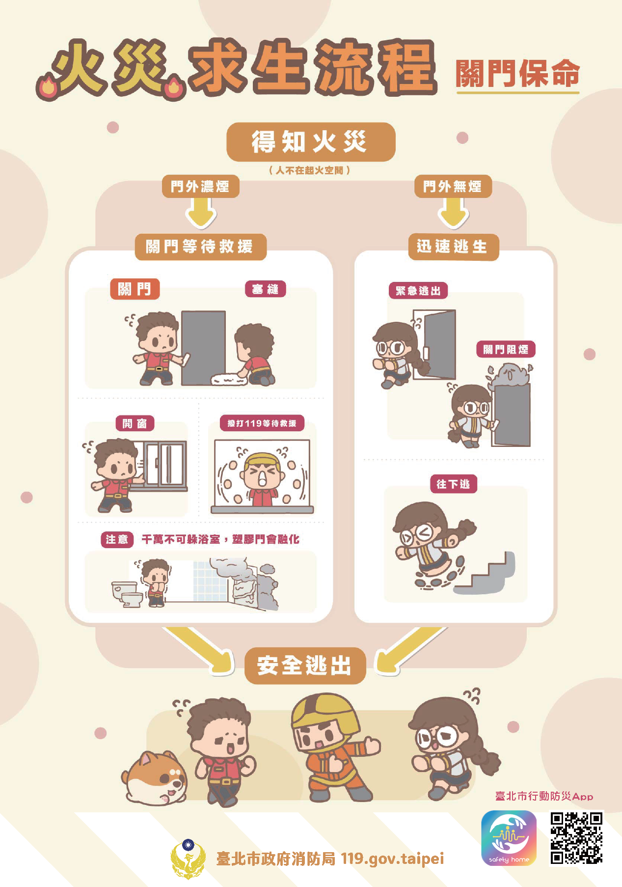

文字稿
（一）30字
發現火災，保持冷靜，小火快跑，濃煙關門，撥打119，以維安
全！

（二）60字
發現火災，保持冷靜。小火快跑，濃煙關門！避難逃生時，遇到濃煙請採低姿勢爬行，並隨手關門。勿搭電梯，勿躲浴室，撥打119報案！

（三）90字
發現火災，請保持冷靜，迅速遠離火源。小火快跑，濃煙關門。逃
生動線上若無濃煙，請立即向一樓逃生；如發現濃煙，應立即關門
以防止火勢及煙霧侵入，尋找安全空間就地避難，並立即撥打119
報案。

影片(2支)
（一）火災逃生
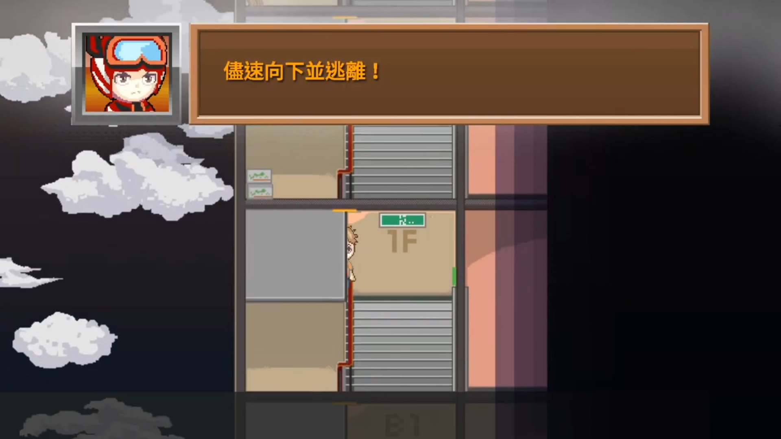

（二）防火小尖兵-認識火災


